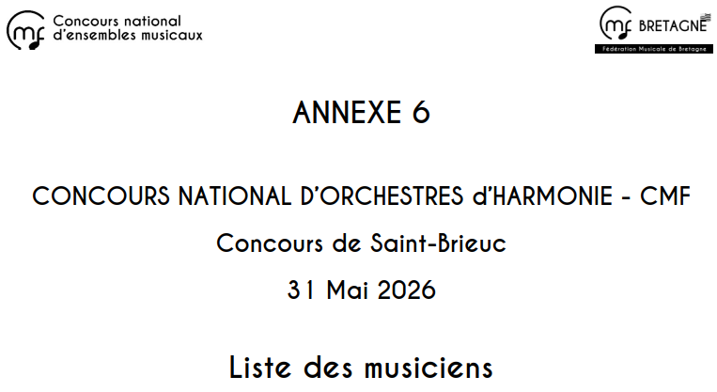
de l’ensemble musical : ……………………………………….
Nom | Prénom | Instrument

Fait à :
Le :
Signature :

